LAPORAN HASIL PEKERJAAN KELOMPOK KUIS - 2 PRAKTIKUM PEMROGRAMAN BERBASIS OBJEK
Dosen : Irsyad Arif Mashudi



Disusun Oleh:
KELOMPOK 8
- Faatihurrizki Prasojo : 10
- Muhammad Faiq Nabil Saputra : 17
- Siti Nikmatus Sholihah : 23

TEKNOLOGI INFORMASI D-IV TEKNIK INFORMATIKA
UNIVERSITAS POLITEKNIK NEGERI MALANG 2025

- Deskripsi Singkat Program

Langkah | Jawaban/Deskripsi
1 | Program ini adalah aplikasi GUI berbasis Java yang dibuat untuk mengelola data karakter dalam game, yaitu Hero, Enemy/Boss, dan Skill. Aplikasi menyediakan fitur untuk menambah, mengedit, dan menghapus data karakter melalui antarmuka visual yang mudah digunakan. Selain itu, terdapat fitur simulasi battle yang menampilkan hasil pertarungan berdasarkan atribut dan skill yang dimiliki masing-masing karakter. Project ini menunjukkan penerapan konsep OOP, event handling, dan komponen GUI  Java, serta menjadi pengembangan lanjutan dari project UTS sebelumnya.

- Fitur Program

Langkah | Jawaban/Deskripsi
1 | Add/Edit Hero  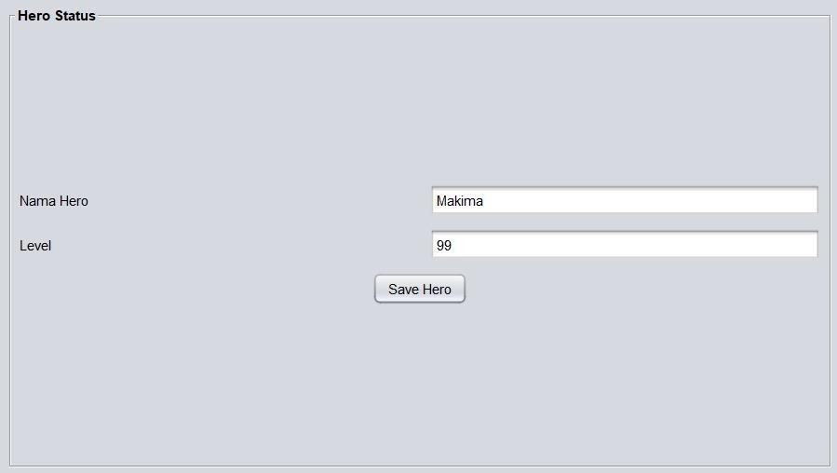
2 | Add/Edit Enemy/Boss  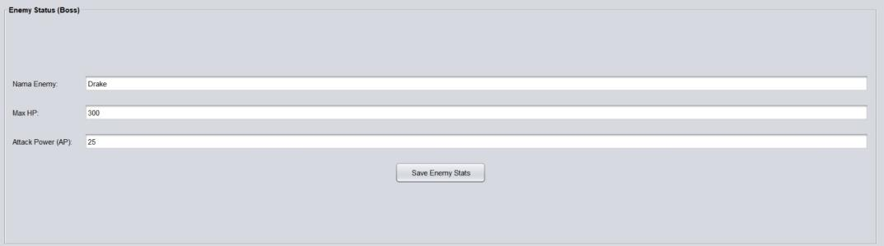

3 | Add/Edit Skill  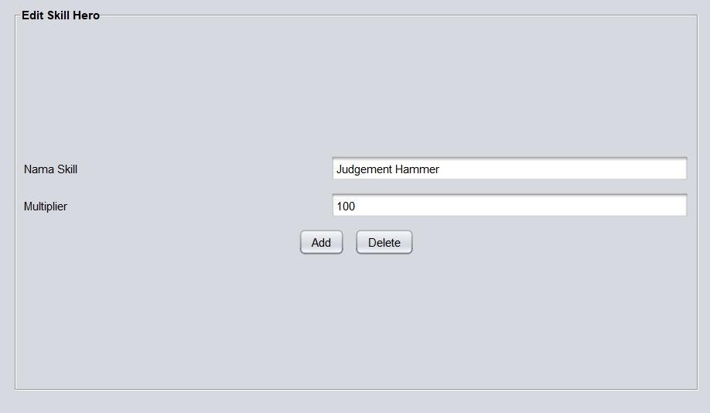
4 | Simulasi Battle  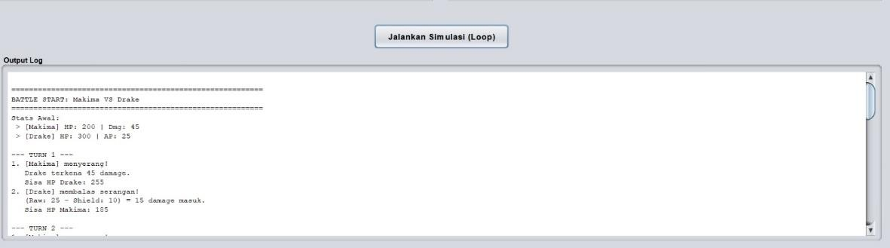  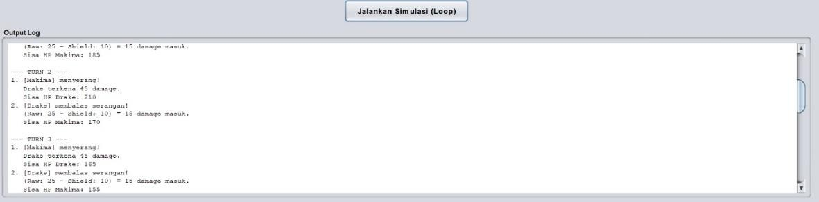  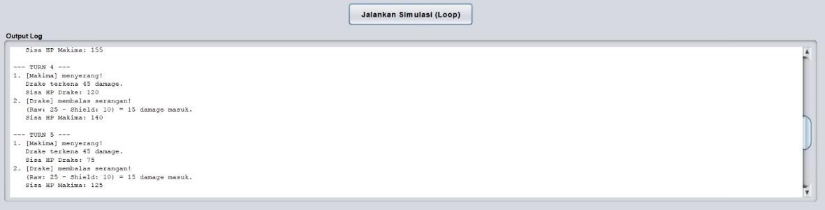  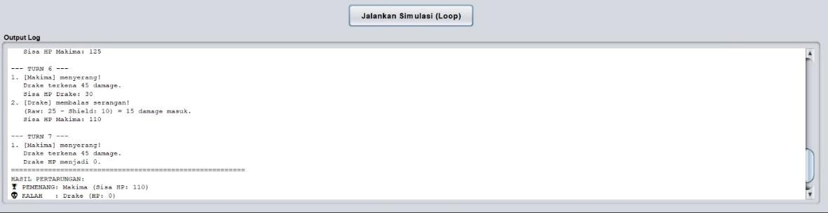

- Cara Eksekusi File .jar

Langkah | Jawaban/Deskripsi
1 | - Buka folder tempat file .jar disimpan.  - Cari file KUIS_2.jar  - Double-click file tersebut.  - Program akan berjalan dan menampilkan tampilan GUI.

- Kesimpulan

Langkah | Jawaban/Deskripsi
1 | Melalui pembuatan project GUI ini, kami berhasil mengimplementasikan fitur utama yang diminta pada tugas UTS, yaitu pengelolaan data Hero, Enemy/Boss, Skill, serta simulasi battle. Seluruh fitur dapat dijalankan melalui antarmuka grafis yang sederhana dan mudah digunakan. Proses pengembangan ini membantu kami memahami bagaimana konsep OOP, event handling, dan manajemen data diterapkan dalam aplikasi Java berbasis GUI. Dengan demikian, program ini tidak hanya memenuhi kebutuhan tugas, tetapi juga menjadi pengalaman praktis dalam membangun aplikasi  interaktif menggunakan Java.

